V 2 – Wiederaufladbare Zink-Iod-Batterie

Dieser Versuch ist geeignet, um den Vorgang von wiederaufladbaren Batterien (Akkus) anhand von reversiblen Redoxreaktionen zu verstehen. Dass die SuS wissen, was eine Redoxreaktion ist und wie eine solche aufgestellt wird, ist somit Voraussetzung für dieses Experiment.
Gefahrenstoffe
Zinkiodid |  |  |  | H: -315, 319 |  |  |  | P: -302+352, 305+351+338

Materialien: 2 Kohleelektroden, große Küvette mit Schaumdiaphragma, Multimeter (oder Elektromotor), Trafo, 2 Kabel, 2 Krokodilklemmen.
Chemikalien: Zinkiodid-Lösung.
Durchführung: In die Küvette wird mittig das Schaumdiaphragma eingeschoben. Die Zinkiodid-Lösung wird hinzugegeben. Dann wird in jede Zelle eine mit dem Trafo verbundene Kohleelektrode gegeben, sodass sich diese möglichst tief in der Lösung befinden. Anschließend wird für 2-3 Minuten eine Spannung von 10 V angelegt und im Nachhinein ein Multimeter angeschlossen.
Beobachtung: An der Anode bilden sich braune Schlieren, die zu Boden sinken, während an der Kathode ein grauer Belag zu erkennen ist. Nachdem das Multimeter angeschlossen wird, ist eine Spannung von 0,891 V und eine Stromstärke von 8,51 mA abzulesen.
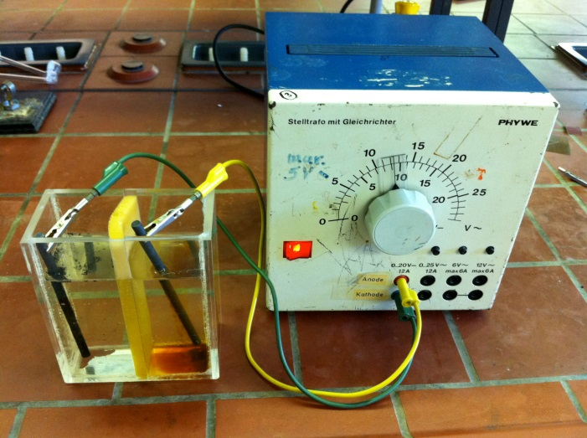
Abb. 2 – Zink-Iod-Batterie.
Deutung: Durch die Spannung von 10 V werden die Zink-Ionen reduziert und die Iodid-Ionen zu Iod oxidiert. Es handelt sich bei der Reaktion von Zink und Iod zu Zinkiodid um eine exotherme Redoxreaktion, die nach der Galvanisierung, mit Zink und Iod als Elektroden, eigenständig abläuft:
I_{2 (s)} + 2 e⁻ 2 I⁻ _{(aq)}
Zn _{(s)} Zn²⁺ _{(aq)} + 2 e⁻
Daraus resultiert die Redoxreaktion:
I₂ _{(s)} + Zn _{(s)} Zn²⁺ _{(aq)} + 2 I⁻ _{(aq)}
Entsorgung: Die Substanz wird in dem Schwermetallbehälter entsorgt.
Literatur: K. Häusler, H. Rampf, R. Reichelt: Experimente für den Chemieunterricht. Oldenbourg Schulbuchverlag, 1995. S. 187.
H. Schmidkunz, W. Rentzsch: Chemische Freihandversuche, Band 1. Kleine Versuche mit großer Wirkung. Aulis Verlag, 2011. S. 122.
Unterrichtsanschlüsse Dieser Versuch ist besonders geeignet, wenn SuS die Funktion einer galvanischen Zelle als Batterie verstanden haben, um diesen Begriff zu vertiefen und die Elektrolyse als Umkehr des galvanischen Elements zu deuten. Darüber hinaus wird mit dem Begriff und der Funktion des Akkus, den heutzutage so gut wie jede SuS besitzt (Handy, PC), ein Alltagsbezug hergestellt. Anstelle von Zinkiodid ist es möglich Zinkbromid oder Zinkchlorid zu verwenden.

